De zeevaarder die wij hebben is Dirk Hartog ook wel genoemd: Dirch Hartog, Dirck Har(t)ichs of Djirch Hartoochz. Dirk Hartog was een ontdekkingsreiziger, hij was de eerste Europeaan die de westkust van Australië ontdekte en in kaart bracht.
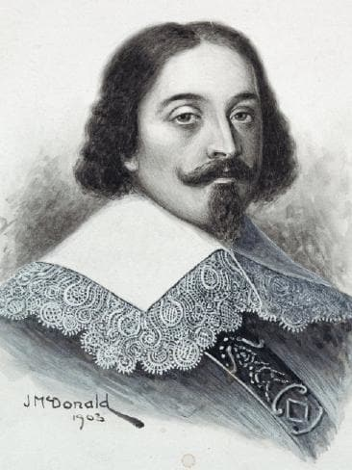
Dirk Hartog is gedoopt in Amsterdam en is opgegroeid in Smaksteeg. Zijn vader was een schipper genaamd: Harich Krijnen. Hij trad in dienst van de VOC.
In maart brak scheurbuik uit met als gevolg dat de reis van de Kaapverdische Eilanden en Kaap de Goede Hoop veel langer duurde, namelijk 3 maanden. Veel mannen stierven als gevolg van ontbering. Ontbering is als je iets mist wat heel noodzakelijk is. De mannen kregen een paar weken wat rust om op kracht te komen. Later kwam Hartog aan bij onbewoonde eilanden( 25 Oktober 1616). Één van die eilanden werd naar Dirk Hartog vernoemd. Voor schepen die later daar zouden komen landen liet hij een tinnen bord achter met ingekraste tekst.
Op 7 november vermeldde Laurens Reael in een brief dat in Indische wateren de Eendracht in is ontdekt. Het Eendracht is het ontdekte land dat is aangegeven op een kaart. Het schip arriveerde op 14 december 1616 in Makassar op Celebes. Jan Stijns ging op onderzoek en ontdekte dat de factorij werd opgeheven. De twee Engelse schepen boden hem voedsel aan om hem te beschermen. De bemanning werd ongerust en ging op onderzoek uit maar 16 mannen werden vermoord.
Een paar dagen later kwam de Eendracht op Ambon aan. Hartog verbleef maandenlang op een VOC-gebied in plaats van terug zeilen naar Bantam. Later vertrok Hartog voor de thuisreis (17 december 1617) en op 16 oktober 1618 kwam de Eendracht aan in Zeeland.
Hij stierf in 1621 met als oorzaak dat hij de Republiek Venetië tegen Habsburgse, Spaanse en Uskokse beschermde. Later landde Willem de Vlamingh op het Dirck Hartog eiland en nam de tinnen bord, verfde een nieuw exemplaar en man de oude mee. Die nu te zien is in het Rijksmuseum.

De taakverdeling:
Maryem Tajjiou: maakt bericht 3, typt alles uit en verstuurt de opdracht. Aya Benniss: maakt bericht 2 en 5. Nada el Bouazzaoui: maakt bericht 1 en 4.



